工作联系单

致：铜陵学院实验室建设与管理处：

项目名称：2026年铜陵学院经济管理类实验室综合能力提升项目
项目编号：TLCG2026H010
联系单位：安徽皖创云智能科技有限公司
日期：2026年7月15日

一、事由：产教融合实训基地E楼三层中心机房内的服务器机柜总电负荷不具备施工条件
二、内容描述：
我方按计划进场准备开展施工工作，经现场勘查，目前中心机房内服务器机柜不满足安装架设本项目中新购10台服务器及院部楼迁移5台服务器的总用电负荷。
三、实际使用需求：
当前中心机房内包含19英寸标准服务器机柜8台，没有配置符合要求的供电单元。进过现场勘查，需要做供电改造：
（1）总配电间到中心机房服务器室内：
需从配电间的总配电箱下端向中心机房机柜供电箱拉国标5芯25平方铜芯电缆一根，按标准化敷设接驳。
（2）中心机房室内墙面需要配置机柜供电控制箱1个，内部结构如下：
1.中型配电箱：负载64KW。
2.与隔壁配电间总配电箱连接线缆为国标≥25平方五芯电缆，保证≥100A 380V的负载安全。
3.配电箱规格为≥400mm×500mm×160mm明装，板材厚度不低于1.2mm,表面烤漆哑光处理，带散热孔。
4.总开≥100A 380V 3P塑壳断路器，下端为三组空气开关，每组为【D32 1P *2，D16 1P *1】，与总开断路器用三色线缆连接区分相位，分别对应4-8号机柜的9个PDU配电单元，需要打标签。
5.配电箱内部主供电连接线缆为国标≥10平方BVR配电柜专用线缆，线缆两端采用冷压端子压接。柜门与箱体间采用≥2.5平方编织接地线连接。
6.需安装于中心机房墙面，上端与总配电间总配电箱相连，下端用BVR软芯线缆与PDU相连。
（3）服务器室内4-8号机柜：
需要配置专用的PDU供电单元，具体配置分布见附件一图纸。
四、改造清单：
材料清单参考附件二，具体消耗以实际为准。

施工单位（盖章）：__________
日期：2026年7月15日

附件一：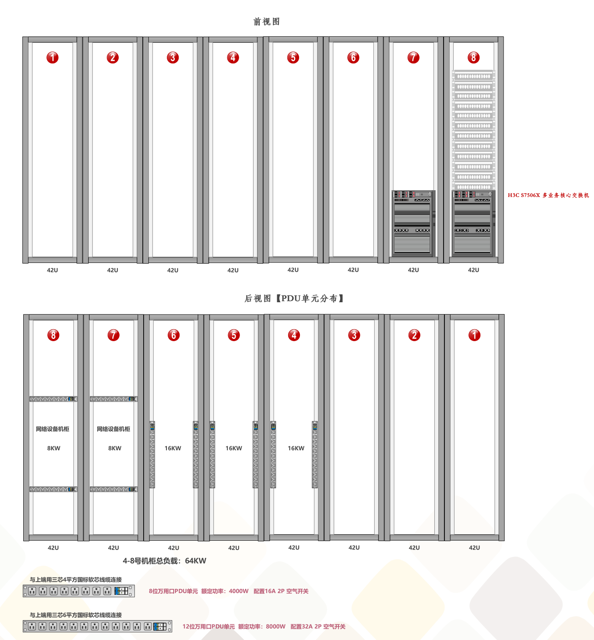

附件二：
